EMW Bericht, Schuljahr 2018/2019

Die Elternvereinigung Mittelschulen Winterthur (EMW) hat ein bewegtes Jahr hinter sich, unter anderem ist der Vorstand inmitten eines wünschenswerten und alle Jahre wieder natürlichen Auffrischungsprozesses. Damit verbunden wurden viele Aktivitäten hinterfragt. Wie für die ganze Bildungslandschaft, gilt es auch für uns, sich den Erfordernissen der Zeit anzupassen. Denn wir wollen uns konsequent auf die Anliegen unserer Anspruchsgruppen ausrichten!
Zum Glück stehen wir dank der breiten Unterstützung der Elternschaft finanziell gut da und haben so die Mittel, Neues anzupacken. Gut 400 Mitglieder-Familien unterstützen uns mit ihren jährlichen Beiträgen von CHF 30. In den letzten Jahren hielten sich die Zu- und Abgänge mit je ca. 100 Mutationen die Waage.
Das sind die Highlights des Schuljahres 2018/2019:
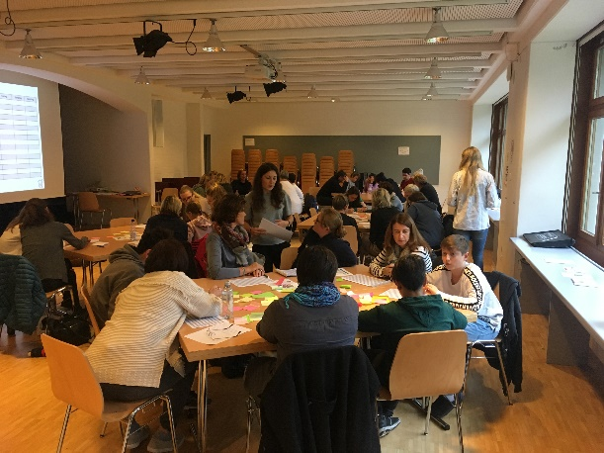
- Unser Programm beinhaltete die beliebten Anlässe lerne lernen (für Eltern und deren Schützlinge) , Sicherheitstraining (für SuS) und das Referat von Prof. Dr. Guggenbühl zum Thema ‘Die Rolle der Eltern am Gymnasium’.
- Leider fand Letzteres trotz der Brisanz des Themas und der inspirierenden Ausführungen von Prof. Dr. Guggenbühl nur wenig Resonanz. Wir haben deshalb unsere Mitglieder Ende letzten Jahres angefragt, was wir ändern müssen, damit die Referate unserer Gastredner mehr Anklang finden. Wir durften aufmunternde Rückmeldungen in Empfang nehmen, doch hat sich klar herausgestellt, dass die Eltern oft zu beansprucht sind, um noch zusätzliche Zeit für EMW-Anlässe zu ‘opfern’. Wenn das Thema interessiert, stehen wir in Konkurrenz zu alternativen Informationsquellen. Doch was immer für unsere Anlässe spricht, ist die Möglichkeit des direkten Austauschs untereinander!
- Das Fokusthema ‘Digitaler Wandel’ wurde nach dem Probelauf im letzten Schuljahr weitergeführt und mit je 2 Workshops 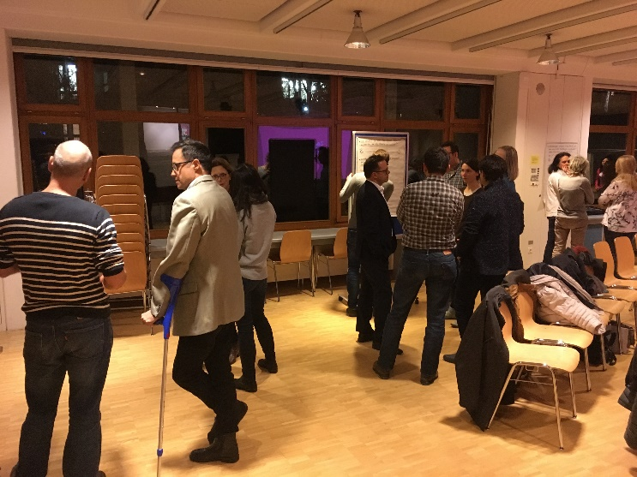 in kompakten Kleingruppen interaktiv bearbeitet. Andererseits fand der Workshop ‘Wie rede ich mit einer Lehrperson’ nach der Erstfassung im November 2017 letzten Jahr nicht genügend Interesse und so haben wir diese Anlassreihe gestoppt.
- Das vor etlichen Jahren ins Leben gerufene Elternangebot (Angebot an die Lehrpersonen, Eltern als zusätzliche Ressource für spezifische Themen miteinzubeziehen) wurde eingestellt. Neu hingegen prämiert die EMW Maturaarbeiten, welche sich reflektierend mit dem ‘Sozialisierungsraum Mittelschule’ auseinandersetzen. (aufschalten auf Webseite?)
- Und last but not least haben wir unser neues Erscheinungsbild der Zeit angepasst. Nach Jahrzehnten mit dem gleichen Logo kommt der neue Auftritt im Rot der Stadt Winterthur und dessen Komplementärfarbe grün daher und soll die wiederkehrende, dynamische und zielbringende Zusammenarbeit zwischen den verschiedenen Anspruchsgruppen abbilden. Besuchen Sie unsere Webseite www.emw-winterthur.ch! Im gleichen Atemzug kommunizieren wir mit unseren Mitgliedern nicht mehr via Papier-Bulletins, sondern primär via elektronische Newsletter.

So starten wir mit neuem Elan und neuen Vorstandsmitgliedern in das neue Schuljahr, welches neben den bekannten Elementen zusätzlich mit Frau Dr. Sarah Genner aufwarten wird. Sie referiert am 24.10. zum Thema ‘Lernen im digitalen Zeitalter’, ohne Zweifel ein wichtiges Thema.
An dieser Stelle ein herzliches Dankeschön an die Kantonsschule Rychenberg, welche uns und unsere Aktivitäten in vielfältiger Art und Weise jederzeit grosszügig unterstützt.

Vorstand Elternvereinigung Mittelschulen Winterthur
